Panduan Servis OPPO Find X2 V1.1
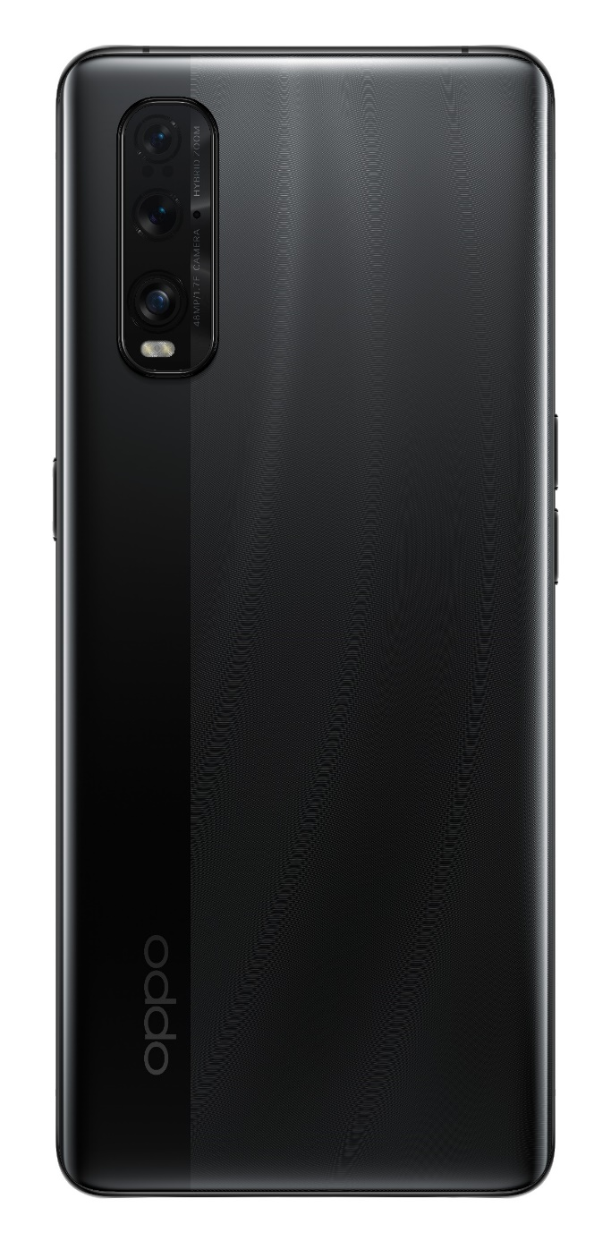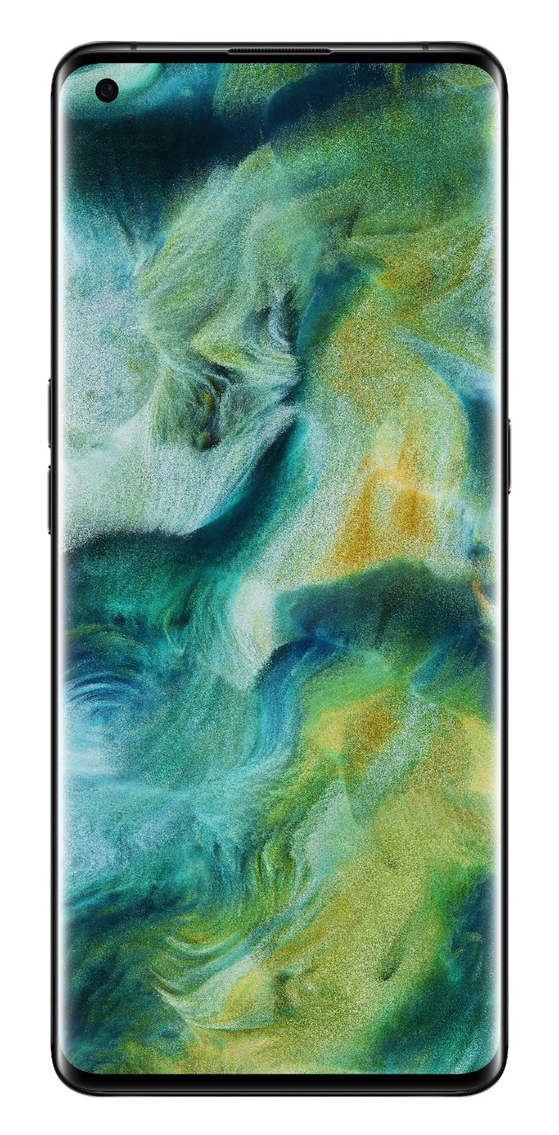

RAHASIA

Panduan
Tujuan dari dokumen ini adalah untuk membantu teknisi pemeliharaan OPPO dalam melaksanakan layanan terhadap produk OPPO. Konten harus dijaga kerahasiaannya, hanya dapat digunakan untuk Service Center resmi OPPO, dan tidak dapat diberikan kepada pihak ketiga tanpa izin. Harap ikuti peraturan dan panduan untuk layanan pemeliharaan. Untuk masalah apa pun, silahkan hubungi Kantor Pusat China tepat waktu

1.1 Peringatan
- Service Center mungkin diharuskan untuk memasang sistem kendaraan telepon seluler di dalam mobil. Dalam kondisi gangguan tertentu, sinyal RF ponsel dapat mempengaruhi pengoperasian system manajemen tenaga listrik dari kendaraan dan system pengereman anti-selip (ABSs). Jika perlu, tanyakan kepada dealer / produsen kendaraan untuk menentukan kekebalan system elektronik kendaraan terhadap energi RF.
- Ponsel tidak boleh dioperasikan di daerah yang rawan / berpotensi meledak, seperti pom bensin dan area peledakan.
- Pengoperasian peralatan transmisi radio apa pun, termasuk ponsel, dapat mengganggu fungsi perangkat alat medis yang dilindungi oleh mekanisme industri. Hubungi produsen perangkat alat medis jika diperlukan. Peralatan elektronik lainnya juga dapat terganggu.

1.2 Perhatian
- Pemeliharaan dan penyesuaian hanya dapat dilakukan oleh tenaga teknis yang berkualifikasi.
- Gunakan hanya bahan yang disetujui yang tercantum dalam BOM (Bill of Material).
- Semua aksesori dipasang kembali dengan benar setelah melakukan pemeliharaan.
- Pelepasan muatan listrik statis adalah penyebab utama kerusakan komponen produk elektronik. Service Center harus beroperasi sesuai dengan persyaratan OPPO untuk perlindungan ESD. Pastikan semua pekerjaan dilakukan di area kerja anti-statis dan memakai gelang anti-statis.

Informasi Perbaikan Umum
- Sebelum memulai perbaikan, masuk ke area anti-statis dan kenakan gelang anti-statis.
- Disarankan untuk memakai sarung tangan anti-statis untuk menghindari noda minyak dan sidik jari.
- Lindungi layar ponsel dengan plastik film untuk menghindari debu dan goresan.
- Perlu menggunakan kain bersih, sikat anti-statis dan alkohol (konsentrasi di atas 95%) untuk membersihkan penampilan. Jangan menggunakan barang lain untuk membersihkan (seperti penghapus) untuk mencegah lapisan pelindung pada permukaan tergores dari oksidasi dan korosi.
- Jika bagian mekanis yang dilas (kecuali penutup MTC dan rangka penutup MTC) rusak, tidak dapat diperbaiki dan hanya dapat diganti.
- Selalu gunakan suku cadang OPPO yang asli.
- Periksa kontak atau sambungan solder perangkat yang dapat menyebabkan kesalahan sederhana (misalnya, konektor atau sakelar yang disolder). Las kembali jika perlu (hanya untuk pusat perbaikan di mana penyolderan bebas timbal tersedia) dan bersihkan fluks yang tersisa setelah penyolderan.
- Peralatan yang disediakan oleh OPPO harus digunakan untuk menguji apakah fungsi pada ponsel berjalan normal. Misalnya, jika terdapat feedback dari user bahwa terdapat masalah pada pengecasan, harap gunakan adaptor OPPO asli untuk menguji dan memastikan keakuratan hasil pengujian.
- Saat memasukkan kode kerusakan dalam sistem Salesforce, isilah kode kerusakan dan kode alasan kerusakan sesuai dengan situasi aktual, dan masukkan kode sparepart yang digganti secara akurat (jika perlu lihat pada “Tabel Kode Kerusakan dan Kode Alasan Kerusakan”).
- Untuk informasi lebih lanjut tentang produk ini, silahkan kunjungi server FTP perusahaan:
- Republik China silakan kunjungi:
http://172.16.41.122:8888/kbaseui-dev/main.do
- Wilayah selain Republik Daratan, silakan kunjungi:
ftp://ftpex.oppo.com:919 atau https://oppo-knowledge.custhelp.com

3. Tinjauan Ponsel

3.1 Tampilan Ponsel
Seperti yang ditunjukkan pada Gambar 3-1-1
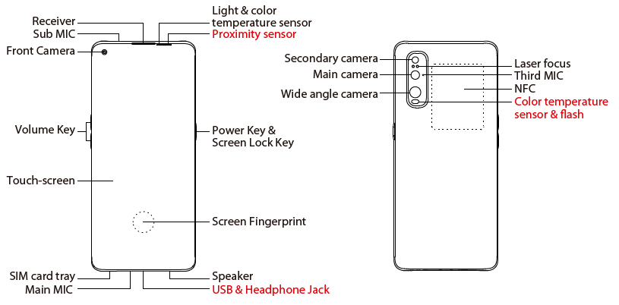
Gambar 3-1-1

3.2 Struktur Dekomposisi Ponsel
Seperti yang ditunjukkan pada Gambar 3-2-1
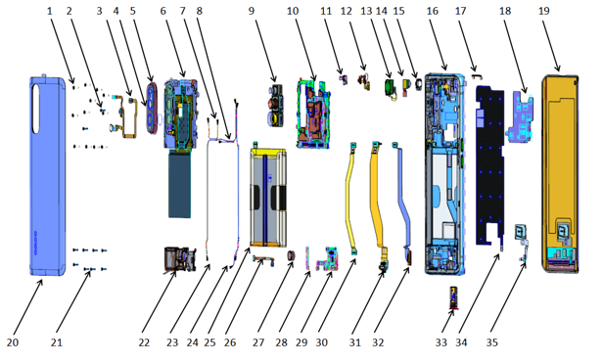
Gambar 3-2-1

3.3 Tabel BOM
NO | Nama Material (Komponen) | Gambar | Sub-Item | Jumlah | Satuan
1 | Layar | 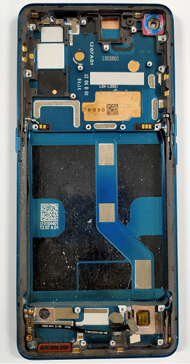 | (19) TP+Display | 1 | PCS
1 | Layar |  | (16) Penutup Atas (Top Cover) | 1 | PCS
1 | Layar |  | (26) C2 FPC Semi-Finished | 1 | PCS
1 | Layar |  | (28) A2 PCB Semi-Finished | 1 | PCS
1 | Layar |  | Foil Tembaga Konduktif Receiver | 1 | PCS
2 | Back Cover | 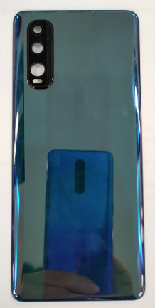 | (20) Back Cover | 1 | PCS
3 | Mainboard | 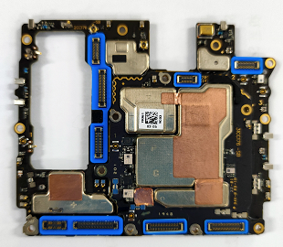 | Titik Uji Lembar PET 1 | 1 | PCS
3 | Mainboard |  | Titik Uji Lembar PET 2 | 1 | PCS
3 | Mainboard |  | (10) Mainboard | 1 | PCS
4 | Kamera Depan | 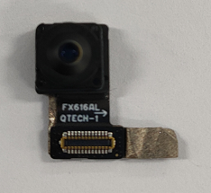 | (14) Kamera Depan | 1 | PCS
4 | Kamera Depan |  | Foil Tembaga Kamera Depan | 1 | PCS
4 | Kamera Depan |  | Double-Sided Kamera Depan | 1 | PCS
5 | Lensa Kamera Belakang | 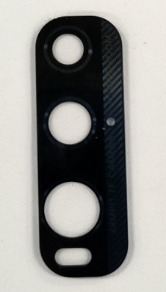 | (4) Lensa Kamera Belakang | 1 | PCS
5 | Lensa Kamera Belakang |  | Bantalan Karet Lensa Kamera Belakang | 1 | PCS
6 | Dekoratif Kamera | 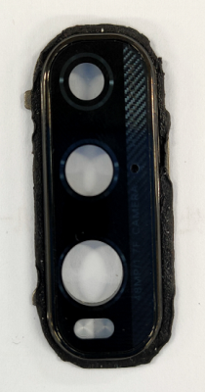 | (5) Dekoratif Kamera | 1 | PCS
6 | Dekoratif Kamera |  | (4) Lensa Kamera Belakang | 1 | PCS
7 | Receiver | 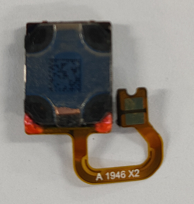 | (13) Speaker | 1 | PCS
7 | Receiver |  | Foil Tembaga Konduktif Receiver
7 | Receiver |  | Bantalan Penutup Receiver | 1 | PCS
8 | Baterai | 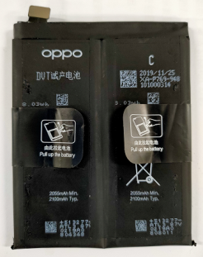 | (12) Baterai | 1 | PCS
8 | Baterai |  | Easy-Tear Baterai | 1 | PCS
8 | Baterai |  | Battery Extracting Sticker | 1 | PCS
9 | Tombol Daya | 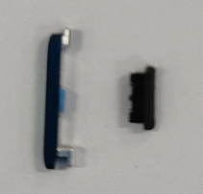 | Tombol Daya | 1 | PCS
9 | Tombol Daya |  | Braket Tombol | 1 | PCS
10 | Tombol Volume | 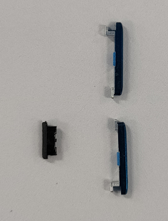 | Tombol Volume | 1 | PCS
10 | Tombol Volume |  | Braket Tombol | 1 | PCS
11 | FPC Tombol Daya | 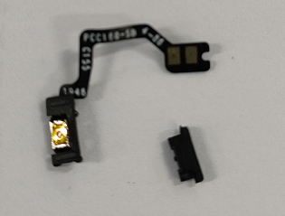 | FPC Tombol Daya | 1 | PCS
11 | FPC Tombol Daya |  | Braket Tombol | 1 | PCS
11 | FPC Tombol Daya |  | Double-Sided FPC Tombol Daya | 1 | PCS
12 | FPC Tombol Volume | 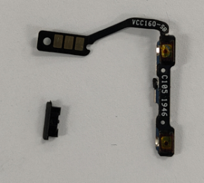 | FPC Tombol Volume | 1 | PCS
12 | FPC Tombol Volume |  | Braket Tombol | 1 | PCS
12 | FPC Tombol Volume |  | Double-Sided FPC Tombol Volume | 1 | PCS
13 | FPC Sensor Cahaya | 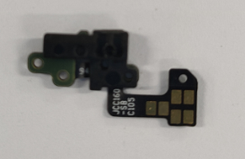 | Braket Sensor Cahaya | 1 | PCS
13 | FPC Sensor Cahaya |  | J-FPC Patch Semi-Finished Product | 1 | PCS
14 | Kabel RF 1# | 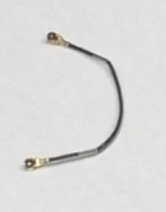 | (7) Kabel RF 1# | 1 | PCS
15 | Kabel RF 2# | 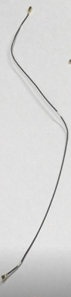 | (23) Kabel RF 2# | 1 | PCS
16 | Kabel RF 3# | 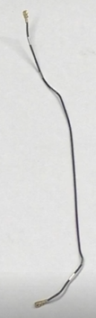 | (24) Kabel RF 3# | 1 | PCS
17 | Kabel RF 4# | 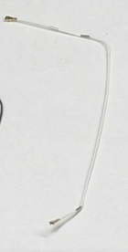 | (8) Kabel RF 4# | 1 | PCS
18 | Sekrup | 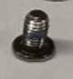 | (1) Sekrup |  | PCS
19 | PCB Bawah C1 | 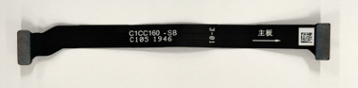 | （30）PCB Bawah C1 | 1 | PCS
20 | USB PCB Bawah | 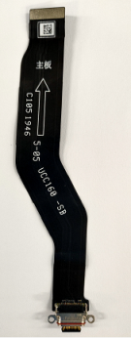 | （31）USB PCB Bawah | 1 | PCS
21 | Flash PCB Bawah | 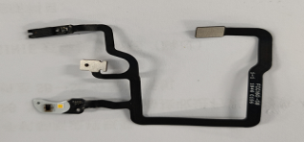 | （3）Flash PCB Bawah | 1 | PCS
22 | Papan Antena A1 | 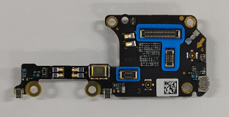 | （29）Papan Antena A1 | 2 | PCS
23 | PCB Bawah L3 | 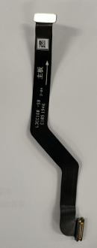 | （32）PCB Bawah L3 | 1 | PCS
24 | Speaker BOX | 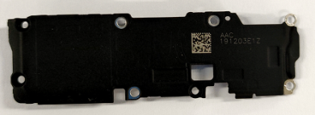 | （22）Speaker BOX | 1 | PCS
25 | Z-Motor | 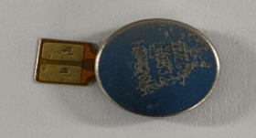 | （27）Z-Motor | 1 | PCS
26 | Kamera Belakang | 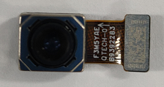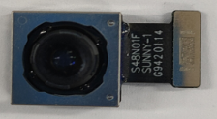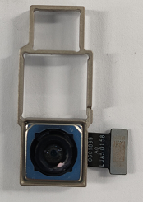 | （9）Kamera Belakang | 1 | PCS
27 | Dudukan Kartu SIM | 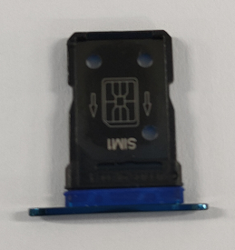 | （33）Dudukan Kartu SIM | 1 | PCS
28 | PCB Bawah C2 | 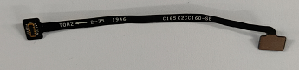 | （26）PCB Bawah C2 | 1 | PCS
29 | Braket Mainboard | 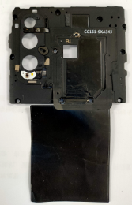 | （6）Braket Mainboard | 1 | PCS
30 | Papan Antena A2 | 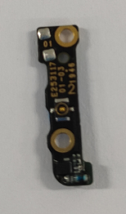 | （28）Papan Antena A2 | 1 | PCS
31 | Kain Konduktif Kamera | 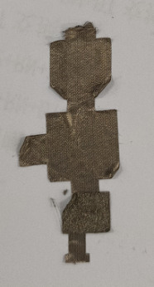 | Kain Konduktif Kamera | 1 | PCS
32 | Bantalan Kabel RF Baterai | 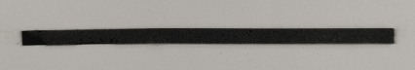 | Baantalan Kabel RF Baterai | 1 | PCS
33 | Bantalan Bawah Baterai | 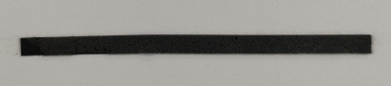 | Bantalan Bawah Baterai | 1 | PCS

Catatan: Tabel ini hanya merupakan nama material untuk bagian-bagian ponsel, tidak dapat digunakan sebagai acuan untuk penyediaan sparepart, silakan merujuk kepada (Tabel Price List Sparepart OPPO) untuk melakukan pengajuan sparepart.

4. Langkah Pembongkaran

4.1 Alat-alat pembongkaran ditunjukkan seperti pada Gambar di bawah:
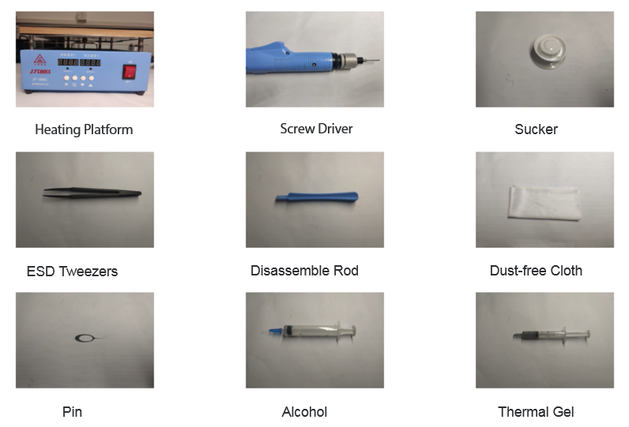
Gel Termal
Etanol
SIM Ejector
Kain Anti-Statis
Pembuka Baterai Cover
Pinset Statis-Antis
Towing
Obeng Listrik
Heater

4.2 Persiapan
1. Ponsel harus dimatikan terlebih dahulu sebelum melakukan pembongkaran.
2. Cara mematikan ponsel: menekan tombol power untuk beberapa saat dan slide ke bawah untuk mematikan (mematikan secara paksa dengan menekan tombol volume atas dan tombol power selama 8 detik sampai layar mati).

4.3 Langkah-Langkah Pembongkaran
 | No |  | Detail |  | Gambar |  | Hal yang Harus Diperhatikan
 | 1 |  | Lepaskan Slot Kartu SIM |  | 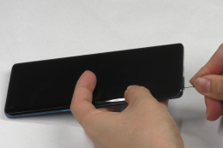 |  | Masukkan SIM Ejector secara vertikal, hati-hati agar tidak menggores baterai cover.
2 |  | Lepaskan Baterai cover |  | 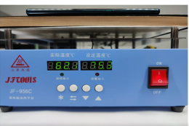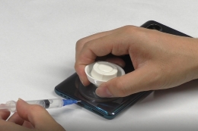  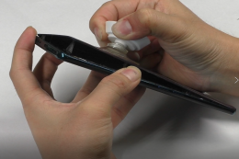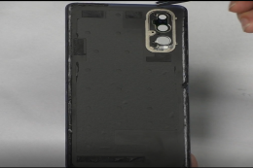 |  | 1. Hati-hati jangan sampai menarik baterai cover dengan paksa.  2. Pastikan untuk menyuntikkan alkohol, dan tarik baterai cover untuk menyuntikkan alcohol.  3. Bersihkan bantalan anti benturan pada baterai cover.  (Baterai cover material kulit tidak tahan terhadap korosi etanol. Baterai cover jenis ini tidak dapat dibersihkan dan dibongkar dengan etanol. Untuk langkah-langkah pembongkaran khusus, lihat "4.4. Langkah Pembongkaran Baterai Cover Material Kulit")
3 |  | Lepaskan Lensa Kamera |  | 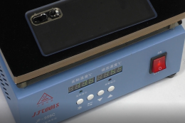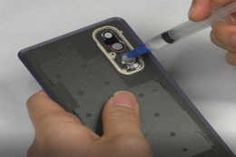 |  | 1. Saat membongkar lensa kamera, pastikan untuk memanaskannya dan menyuntikkan etanol, Ingatlah untuk tidak membongkar secara paksa
4 |  | Lepaskan Sekrup Ponsel |  | 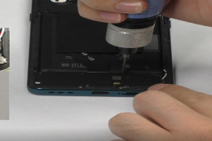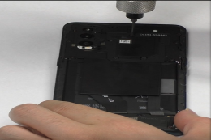 |  | 1. Ada 12 sekrup mainboard dan 8 sekrup speaker, dengan ukuran berbeda.
5 |  | Lepaskan Braket Motherboard / Lepaskan FPC Lampu Flash |  | 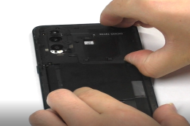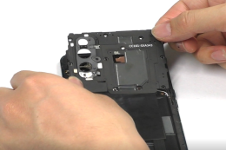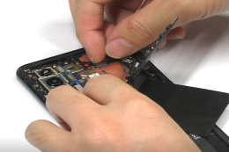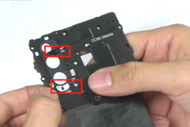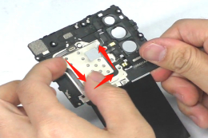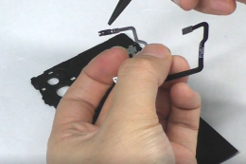 |  | 1. Saat membongkar braket mainboard, perhatikan untuk melepaskan BTB FPC lampu flash.  2. Perhatikan untuk memeriksa apakah lengan silikon lampu flash masih berada pada FPC.
6 |  | Lepaskan Kain Konduktif Kamera Depan dan Foil Tembaga Receiver, Lepaskan FPC USB dan BTB FPC C1 Jalur PCB Atas |  | 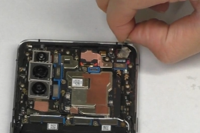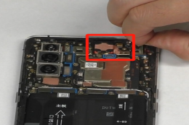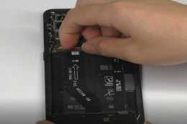
7 |  | Lepaskan Baterai |  | 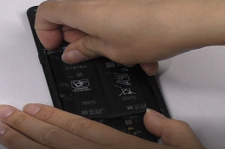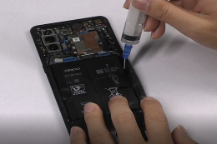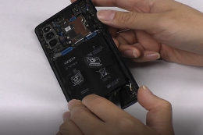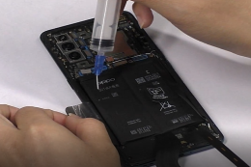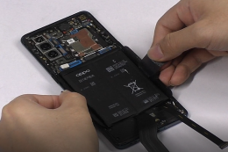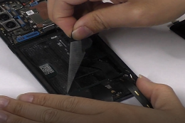 |  | 1. Pengait BTB baterai harus dilepaskan terlebih dahulu sebelum melepas baterai.  2. Jumlah Etanol yang diteteskan di sisi kiri dan kanan tidak boleh terlalu banyak, serta Etanol tidak boleh menetes ke pegangan.  3. Miringkan ponsel selama 10-15 detik agar etanol meresap ke dalam easy-tear.  4. Tarik keluar baterai secara miring, jangan tarik keluar secara vertikal untuk mencegah baterai berubah bentuk dan bocor.  5. Setelah baterai dilepas, periksa apakah ada tusukan, perubahan bentuk, dan kebocoran.
8 |  | Lepaskan Speaker dan FPC C1 |  | 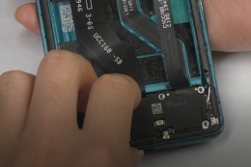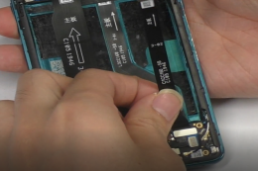 |  | 1. Lepaskan speaker dari posisi bongkar.
9 |  | Lepaskan BTB Sidik Jari, BTB FPC C2 / Lepaskan Motor |  | 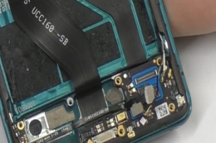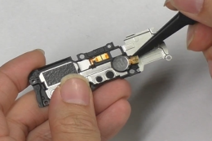 |  | 1. Perhatikan untuk memasang kembali motor pada braket speaker.
10 |  | Lepaskan PCB Bawah A1 / Lepaskan kabel USB / Lepaskan PCB Bawah A2 |  | 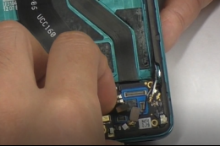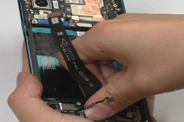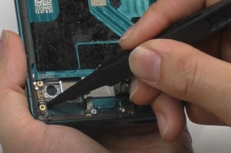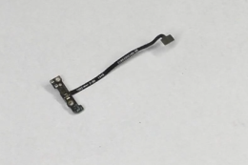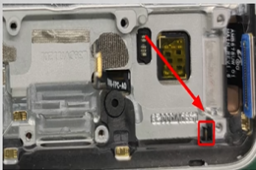 |  | 1. PCB bawah A2 harus diganti setelah dilepas  2. Perhatikan untuk memeriksa dudukan kartu SIM dan mendorong dudukan keluar
11 |  | Lepaskan Bantalan Atas Kompartemen Baterai , Bantalan Kabel RF, Bantalan Bawah Kompartemen Baterai / Lepaskan kabel L3 |  | 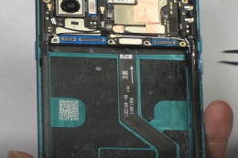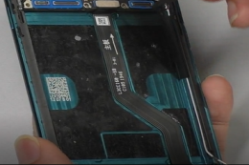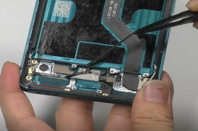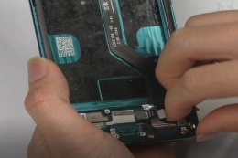 |  | 1. Bantalan atas kompartemen baterai harus diganti setelah dilepas.
12 |  | Lepaskan Kamera Belakang / Kain Konduktif Kamera Belakang / Kamera Depan / Kabel RF |  | 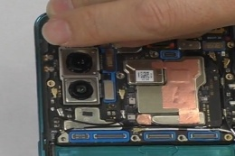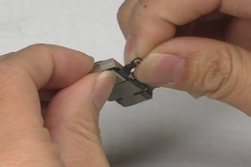  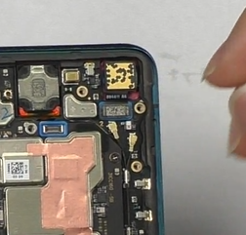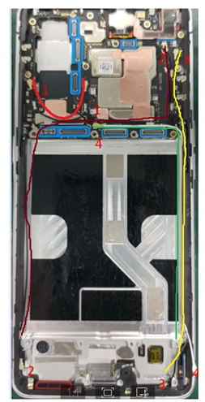 |  | 1. Kain konduktif kamera belakang harus diganti setelah dilepas.  2. Gunakan pinset anti-statis untuk melepaskan pengait kabel RF, jangan merusak soket.
13 |  | Lepaskan Sekrup Mainboard / Lepaskan Mainboard / Bersihkan Gel Termal / Lepaskan Receiver / Lepaskan FPC Tombol, Lepaskan Motor |  | 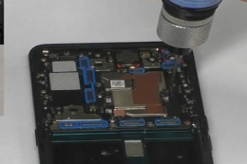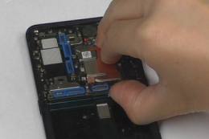  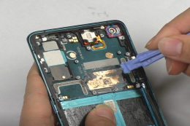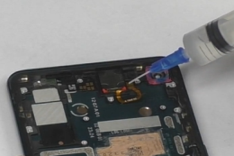 |  | 1. Gel termal harus dibersihkan dan diganti setelah mengganti mianboard atau layar.  2. Bersihkan gel termal dengan pembuka baterai cover dan kain anti-statis.  3. Saat melepaskan receiver, Lepaskan dari posisi bongkar, dan ketika sulit untuk dilepas, suntikkan sedikit etanol.
14 |  | Lepaskan FPC / Lepaskan Braket Tombol Samping / Lepaskan Tombol Samping / Melepas FPC Tombol Samping |  | 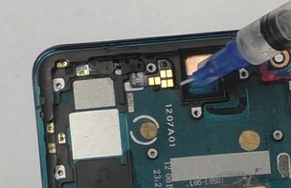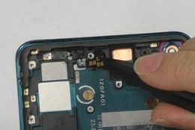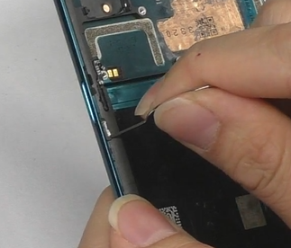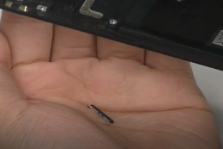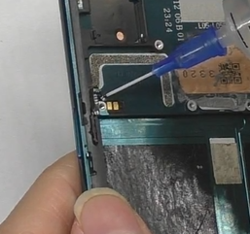 |  | 1. Saat melepaskan receiver, cungkil dari posisi bongkar. Ketika sulit untuk dilepaskan, teteskan sejumlah kecil etanol.  2. Gunakan SIM ejector untuk melepaskan tombol samping.  3. Saat melepaskan FPC tombol samping, sejumlah kecil etanol dapat diteteskan.

4.4 Langkah Pembongkaran Baterai Cover Material Kulit
 | No |  | Detail |  | Gambar | Hal yang Diperhatikan
 | 1 |  | Alat yang Diperlukan untuk Membongkar Baterai Cover |  | 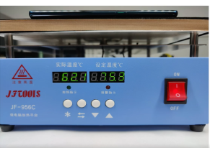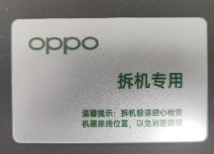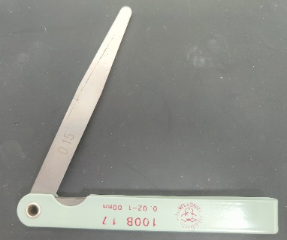 | 1. Heater  2. Kartu bongkar  3. 3. Pasang pengukur (menggunakan 0.15mm)  Hal yang harus diperhatikan：  Baterai cover material kulit tidak tahan terhadap korosi etanol. Baterai cover jenis ini tidak dapat dibersihkan dan dibongkar, dengan etanol, bersihkan dengan kain lembab.
2 |  | Lepaskan Baterai Cover |  | 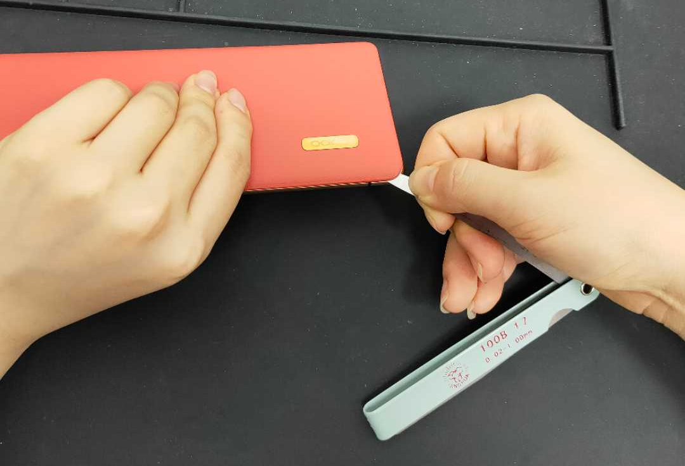  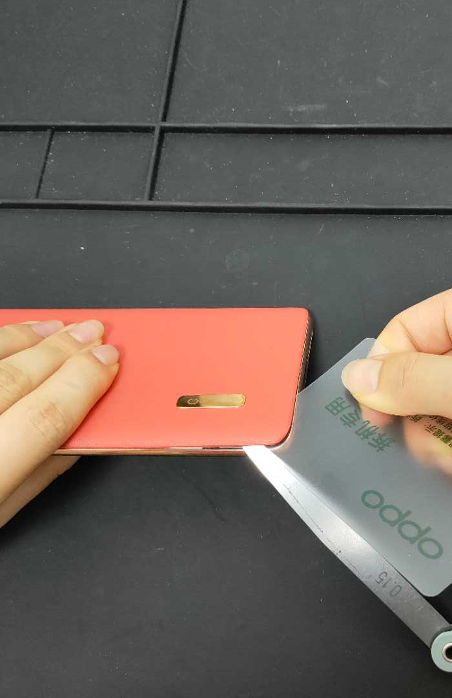  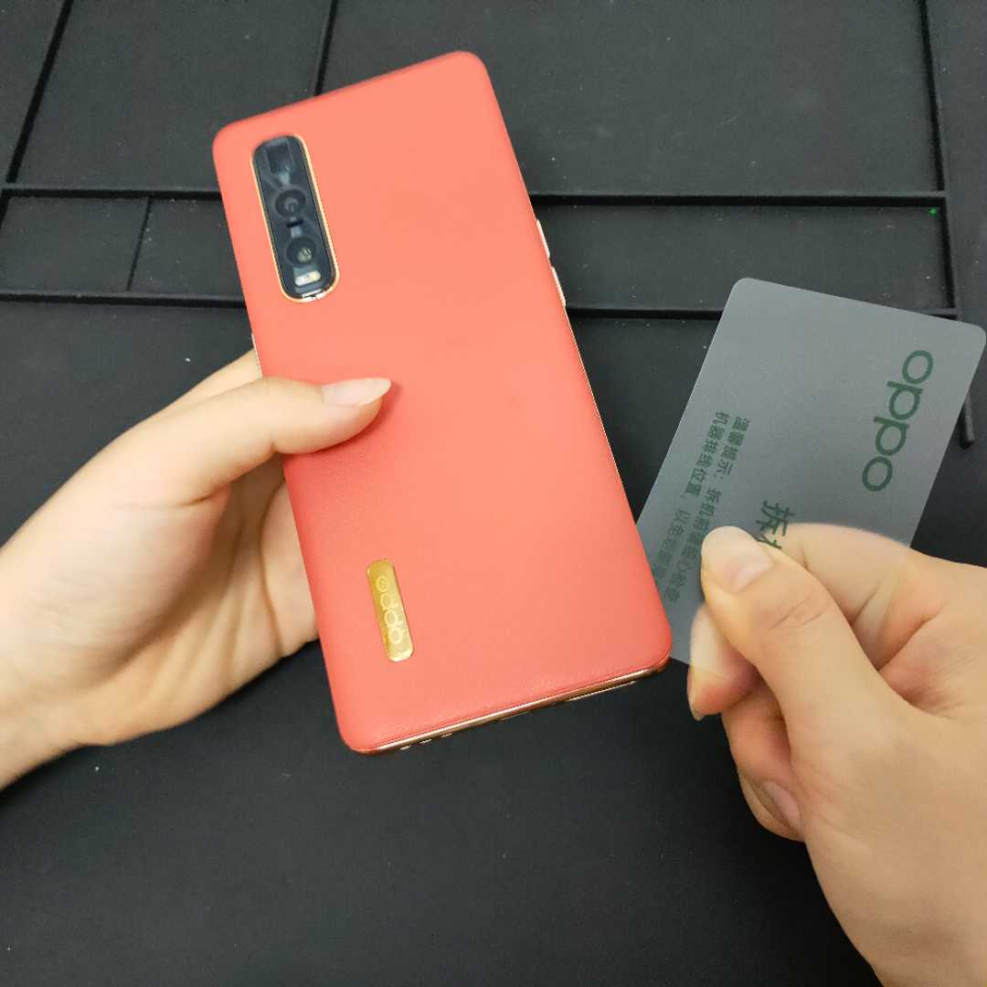 |  | 1. Panaskan penutup baterai pada hetaer pada suhu 75 ° C selama sekitar 5 ~ 10 menit.  2. Temukan celah pada pinggir baterai cover, Masukkan pengukur dengan plug 0,15 secara paralel, tegakkan untuk mendukung kartu bongkar masuk ke dalam celah baterai cover.  3. Masukkan kartu bongkar ke dalam celah baterai cover, lepaskan pengukur, dan gunakan kartu bongkar untuk secara perlahan membuka double-sided dari baterai cover.  4. Bersihkan sisa residu double-sided dan selesaikan pembongkaran baterai cover.  Tindakan Pencegahan:  - Umumnya, pembongkaran dimulai dari bawah. Jika tidak ada celah yang ditemukan, cobalah untuk menemukannya melalui posisi kompartemen baterai.  - Struktur permukaan seluruh ponsel adalah sebagai berikut: permukaan kulit - cincin karet - bingkai tengah – layar. Bila menggunakan pengukur, perhatikan celah antara cincin karet dan bingkai tengah. (Permukaan penutup baterai = kulit + cincin karet).

5. Langkah Pemasangan

5.1 Material yang Harus Diganti
No | Kode Material | Nama Material | Gambar | Jumlah | Keterangan
1 | 4881176 | Karet Bantalan Anti Guncangan Baterai Cover | 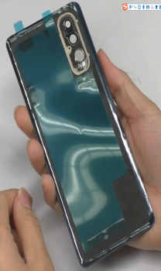 | 1 | Harus diganti dengan yang baru setelah melepaskan baterai cover
2 | 4879201 | Kain Konduktif Kamera |  | 1 | Harus diganti dengan yang baru setelah melepas kamera belakang
3 | 4881178 | Bantalan Pelindung Baterai | 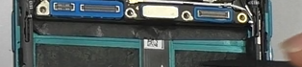 | 1 | Harus diganti setelah dilepaskan
4 | 4879212 | Bantalan Karet Lensa Kamera Belakang | 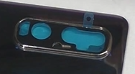 | 1 | Harus diganti dengan yang baru setelah melepaskan lensa kamera
5 | 4879165 | Lembar PET Waterproof | 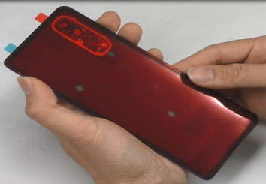 | 1 | Harus diganti setelah melepaskan baterai cover
6 | 4880952 | Double-Sided Receiver | 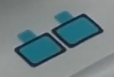 | 1 | Harus diganti setelah melepaskan receiver
7 | 4965358 | PCB Bawah A2 |  | 1 | Harus diganti setelah dilepaskan
8 | 4881086 | Easy-Tear Baterai | 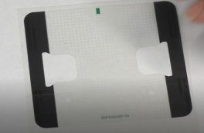 | 1 | Harus diganti setelah melepaskan baterai
9 | 5181951/  5181952 | Pull-Tape Baterai | 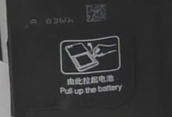 | 1 | Harus diganti setelah melepaskan baterai

5.2 Langkah-Langkah Pemasangan
No | Detail | Gambar | Hal yang Harus Dipehatikan
1 | Pasang Tombol Daya dan Tombol Volume | 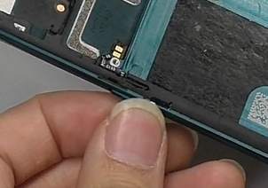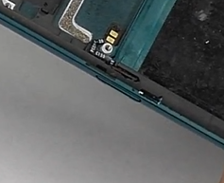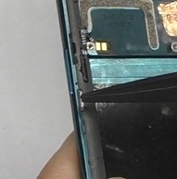
2 | Pasang FPC Sensor Cahaya / Receiver / Gel Termal | 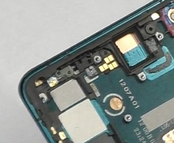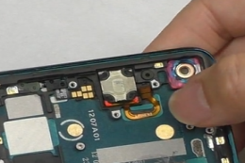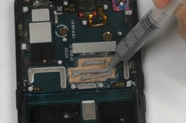 | 1. Perhatikan untuk menekan FPC receiver dengan erat pada layar;  2. Perhatikan bahwa gel termal tidak boleh dioleskan terlalu banyak, agar tidak tumpah ke FPC tombol samping, yang akan menyebabkan tombol samping menjadi tidak berfungsi.
3 | Pasang Mainboard / Sekrup Mainboard / Kamera Depan / Kabel RF1# | 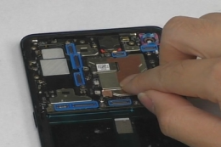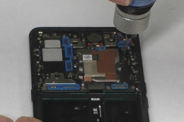  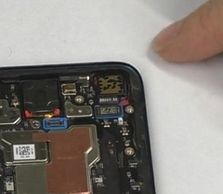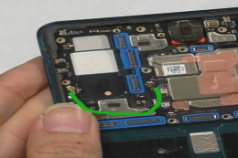 | 1. Pasannng mainboard dari atas;  2. Pertama-tama, masukkan kamera depan ke dalam lubang kamera, kemudian kencangkan BTB kamera;  3. Perhatikan posisi kedua ujung kabel RF.
4 | Pasang Kamera Belakang / PCB Bawah A2, dan FPC C2 | 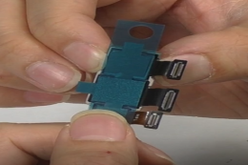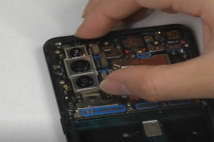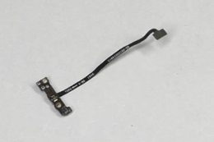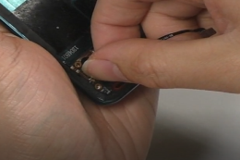 | 1. Jangan menekan lensa kamera dengan jari Anda;  2. Pastikan bahwa pengait PCB bawah A2 berada di tempatnya.
5 | Pasang Kabel RF2# / FPC L3 / PCB Bawah A1 / Slot SIM / Pengait FPC C2, dan BTB Sidik Jari | 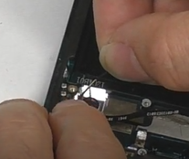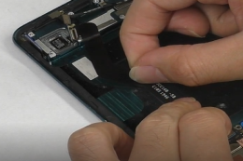  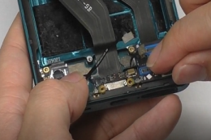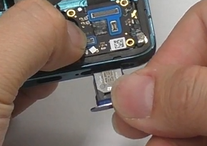 | 1. Perhatikan posisi kedua ujung RF.  2. Perhatikan bahwa pemasangan; PCB bawah A1 dilakukan setelah memeriksa slot SIM;  3. Perhatikan bahwa FPC C2 dan FPC sidik jari tidak boleh ditekan oleh PCB bawah A1.
6 | Pasang Kabel RF4# dan 3# / Pasang Bantalan Kompartemen Baterai | 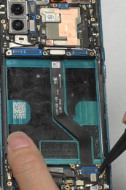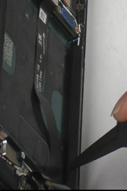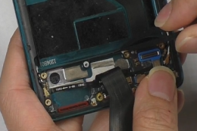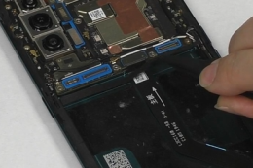 | 1. Perhatikan posisi kedua ujung kabel RF;  2. Dorong kabel RF ke dalam slot kawat;  3. Hati-hati jangan sampai menggunakan bahan bantalan yang salah pada kompartemen baterai.
7 | Pasang Baterai / Rekatkan Foil Tembaga Receiver, Foil Tembaga Kamera Depan / Pengait USB dan FPC BTB C1 | 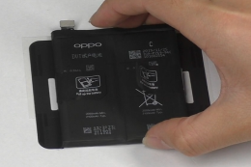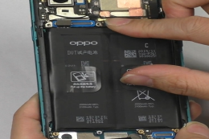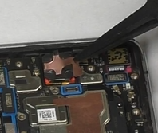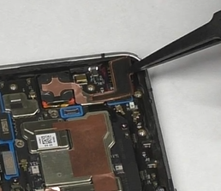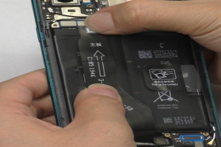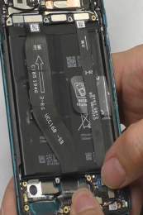 | 1. Hati-hati jangan sampai merusak easy-tear;  2. Pasang bagian bawah baterai terlebih dahulu;  3. Tekan baterai dengan baik/kuat;  4. Foil tembaga receiver harus ditempelkan pada penutup pelindung.
8 | Pasang FPC Lampu Flash / Pengait BTB Lampu Flash / Pasang Braket Speaker dan Mainboard / Pasang Sekrup Mainboard dan Sekrup Speaker | 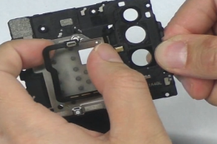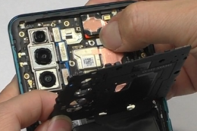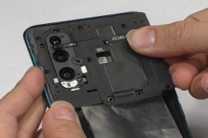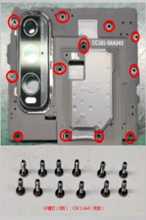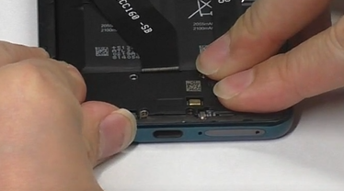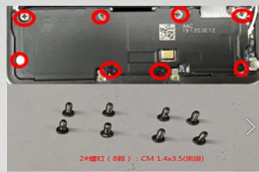 | 1. Periksa terlebih dahulu apakah penutup silikon lampu flash lepas sebelum memasang FPC lampu flash;  2. Sebelum memasang braket mainboard, pasang terlebih dahulu BTB lampu flash;  3. Hati-hati jangan sampai sekrup mainboard dan sekrup speaker tercampur.
9 | Pasang Double-SidedLensa Kamera / Pasang Lensa Kamera / Penutup Double-Sided Baterai Cover / Karet Bantalan Anti Guncangan Baterai Cover / Pasang Baterai Cover | 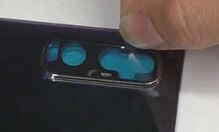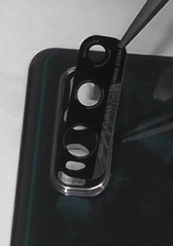  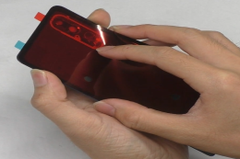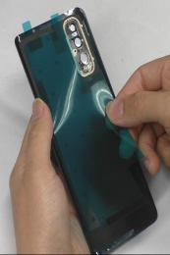  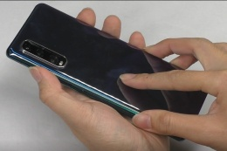 | 1. Pasang lensa kamera pada tempatnya;  2. Double-Sided tidak boleh bengkok;  3. Bantalan anti guncangan baterai cover harus diganti setelah dilepas.

6. Kalibrasi
Setelah membongkar seluruh ponsel, Anda harus melakukan kalibrasi terlebih dahulu. Item kalibrasi untuk model ini adalah kalibrasi perangkat AfterSales (Front color sensor calibration – Fingerprint optical calibration - TP cablibration - Aftersale triple camera calibration - Optical anti-vibraion – Smart power amplifier calibration - Vibrator calibration), setelah kalibrasi selesai, Anda perlu me-restart ponsel.

Masukkan password "6776" | Klik “front color sensor calibration” |  | Tempatkan ponsel pada desktop dan klik "front color sensor calibration" untuk memeriksa apakah hasil kalibrasi lulus |  | Setelah kalibrasi selesai, secara otomatis lanjut ke “fingerprint optical calibration” , klik "START" untuk memulai kalibrasi
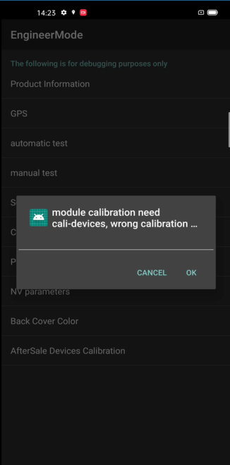 | 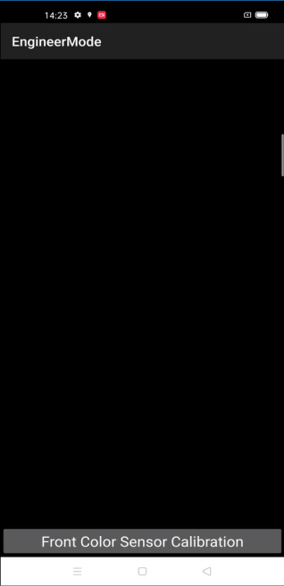 |  | 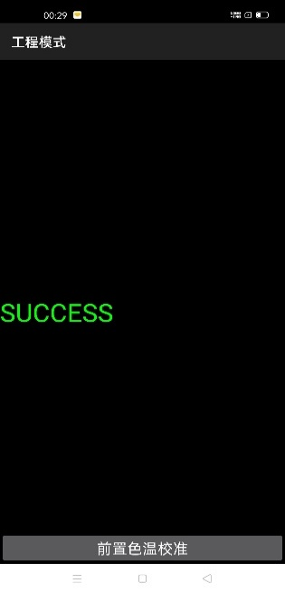 |  | 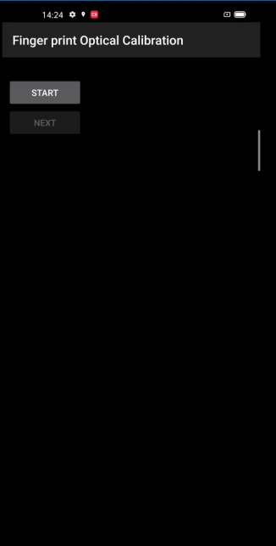
Sesuai dengan prompt "please place the yellow rubber", letakkan bantalan karet warna kuning di atas area / spot sidik (permukaan menghadap ke bawah), dan klik "NEXT" sampai muncul prompts "please place the black rubber” |  | Sesuai dengan prompt "please place the black rubber head", letakkan bantalan karet warna hitam di atas area / spot sidik jari (permukaan menghadap ke bawah), klik "NEXT" |  | Sesuai dengan prompt “Please place the yellow- striped rubber”, letakkan bantalan karet strip kuning (menghadap ke bawah) pada area sidik jari, klik “NEXT”
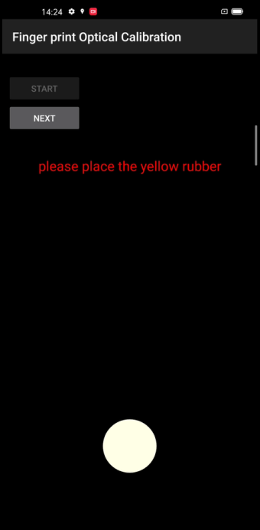 |  | 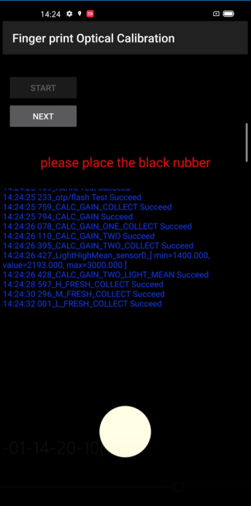 |  | 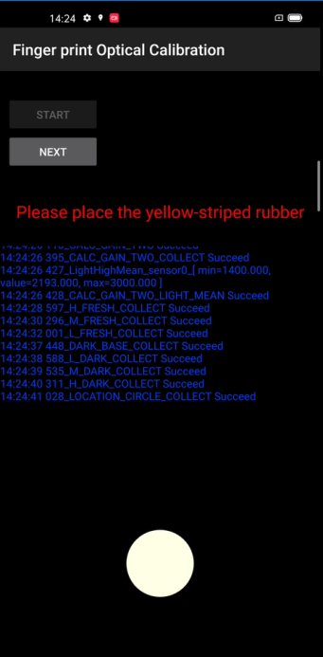
Secara otomatis lanjut ke "TP Calibration" setelah tes selesai |  | Setelah tes selesai, secara otomatis akan lanjut ke "aftersale triple camera calibration" |  | Setelah kalibrasi selesai, secara otomatis beralih ke " optical anti-vibraion ", pilih “SR test”
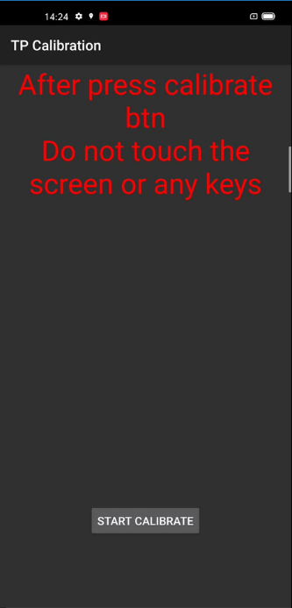 |  | 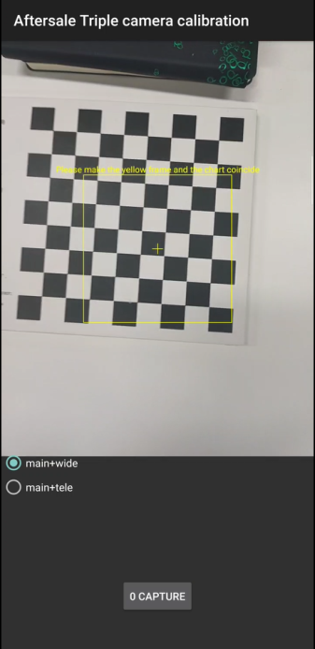 |  | 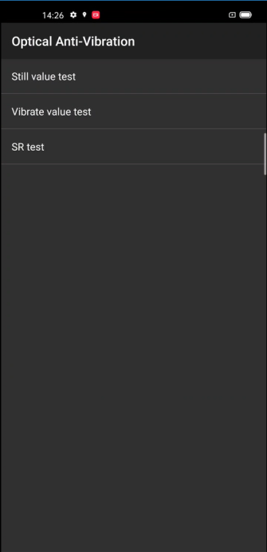
Tempatkan ponsel di desktop dan tunggu prompt "SUCCESS" muncul |  | Setelah tes berhasil, klik BACK untuk melakukan " Smart power amplifier calibration" |  | Setelah kalibrasi berhasil, secara otomatis akan beralih ke " Vibrator calibration", klik untuk memulai kalibrasi, ponsel masih ditempatkan di desktop
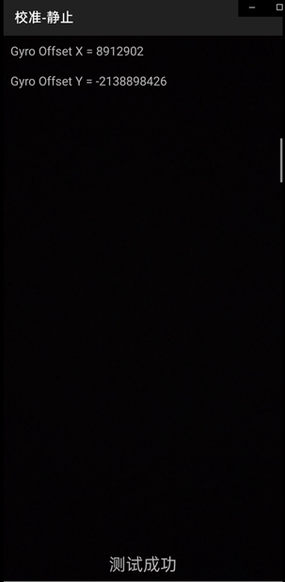 |  | 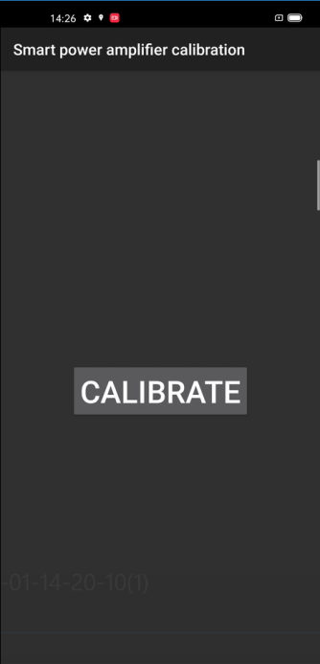 |  | 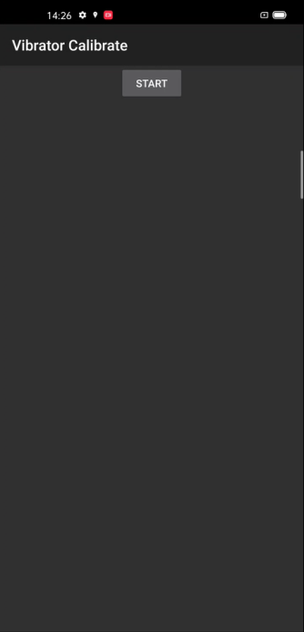

Pada titik ini, proses kalibrasi selesai. Setelah proses kalibrasi selesai, ponsel harus direstart untuk membuat kalibrasi berlaku! Setelah restart, masuk ke Tes Fungsional.

7. Tes Fungsional

7.1 Jalur Tes Fungsional

Masuk ke antarmuka panggilan > * # 899 # > Tes otomatis > Masuk ke tes fungsi;

Setelah item tes yang sesuai diuji, kotak dialog "Konfirmasi" akan muncul. Untuk item tes yang tidak secara otomatis muncul dalam waktu yang ditentukan, Anda perlu menekan tombol kembali untuk memunculkan kotak dialog "Konfirmasi". Jika gagal pilih "FAIL" dalam tes yang sesuai, jika tidak ada masalah dalam tes, pilih "PASS".

7.2 Persyaratan Tes
No | Item Tes | Persyaratan Tes
1 | Tes LCD | Perhatikan pada tampilan merah, hijau, biru, putih, hitam, abu-abu, grayscale, dan pada interface warna warni dengan teliti; jika tidak ada dot hitam atau terang maupun keanehan lainnya, maka fungsi layar baik;
2 | Tes Getaran | Vibrator bergetar selama 3 detik:  - Dekatkan vibrator ke telinga untuk mengecek getaran yang dihasilkan;  Jika getaran yang dihasilkan normal (tidak lemah atau berisik), maka fungsi vibrator normal.
3 | Auto Tes Layar Sentuh | Jika pada layar muncul tulisan “PASS” dan langsung masuk ke tes selanjutnya, maka fungsi layar sentuh normal;
4 | Preview Kamera Depan | 1. Setelah memasuki antarmuka kamera, periksa apakah ada bintik hitam, garis hitam, dan tampilan tidak normal;  2. Untuk antarmuka hitam, periksa apakah ada bintik-bintik cerah, bintik-bintik putih, dan tampilan tidak normal.  Jika fenomena di atas tidak ada, maka fungsi kamera normal.
5 | Preview Kamera Belakang | 1. Setelah memasuki antarmuka kamera, periksa apakah ada bintik hitam, garis hitam, dan tampilan tidak normal;  2. Untuk antarmuka hitam, periksa apakah ada bintik-bintik cerah, bintik-bintik putih, dan tampilan tidak normal;  3. Untuk antarmuka karakter/kata, periksa apakah fokusnya tidak jelas.  Jika fenomena di atas tidak ada, maka fungsi kamera normal.
6 | Preview Kamera Belakang Kedua | 1. Setelah memasuki antarmuka kamera, periksa apakah ada bintik hitam, garis hitam, dan tampilan tidak normal;  2. Untuk antarmuka hitam, periksa apakah ada bintik-bintik cerah, bintik-bintik putih, dan tampilan tidak normal;  3. Untuk antarmuka karakter/kata, periksa apakah fokusnya tidak jelas.  Jika fenomena di atas tidak ada, maka fungsi kamera normal.
7 | Preview Kamera Belakang Ketiga | 1. Setelah memasuki antarmuka kamera, periksa apakah ada bintik hitam, garis hitam, dan tampilan tidak normal;  2. Untuk antarmuka hitam, periksa apakah ada bintik-bintik cerah, bintik-bintik putih, dan tampilan tidak normal;  3. Untuk antarmuka karakter/kata, periksa apakah fokusnya tidak jelas.  Jika fenomena di atas tidak ada, maka fungsi kamera normal.
8 | Tes Gema | - Pengecekan MIC utama: Tiupkan angin ke dalam lubang MIC yang ada di sisi bawah ponsel. Jika pada receiver atau earphone terdengar suara, maka fungsi MIC utama normal;  - Pengecekan MIC sekunder: Tiupkan angin ke dalam lubang MIC yang ada di sisi bawah ponsel. Jika pada speaker terdengar suara, maka fungsi MIC sekunder normal;
9 | Tes Lampu Flash | Buka lampu flash. Jika lampu flash dapat terbuka dan tidak aneh warnanya, maka fungsi lampu flash normal, Masuk ke kotak dialog "Konfirmasi" setelah 5 detik;
10 | Tes Pengisian Daya Super VOOC | Gunakan adaptor dan kabel USB original dari OPPO. Jika pada layar muncul tulisan “PASS” dan langsung masuk ke tes selanjutnya, maka fungsi pengisian daya normal;
11 | Tes Earphone | Pasang dan lepaskan earphone bawaan dari OPPO. Jika pada layar muncul tulisan “PASS” dan langsung masuk ke tes selanjutnya, maka fungsi earphone normal;
12 | Tes Sensor dan Kalibrasi | Ketika ponsel masuk ke interface tes sensor dan kalibrasi otomatis, ponsel harus ditempatkan di atas permukaan yang datar, kemudian klik tes sensor pertama. Jika tes berhasil maka akan langsung masuk ke tes selanjutnya secara otomatis;
13 | Tes Giroskop | Setelah memasuki tes, ambil ponsel untuk menggambar grafik angka "8", layar menunjukkan tulisan “PASS”, maka akan langsung masuk ke tes selanjutnya secara otomatis;
14 | Tes M-Sensor | Goyangkan ponsel dari kiri ke kanan. Jika pada layar muncul tampilan “PASS” dan langsung masuk ke tes selanjutnya, maka fungsi sensor-M normal;。
15 | Tes Proximity | Gunakan telapak tangan untuk menutupi lubang sensor cahaya, dan layar akan berubah dari hitam menjadi hijau. Jika antarmuka menunjukkan "PASS" maka akan langsung masuk ke tes selanjutnya secara otomatis;
16 | Tes Tombol | Tekan tombol daya dan tombol volume satu per satu, jika tombol dapat ditekan dengan normal (tidak macet dan terangkat) dan otomatis masuk ke tes berikutnya, maka fungsi tombol normal;;
17 | Tes Sidik Jari Otomatis | Tes otomatis menampilkan “PASS” dan langsung masuk ke tes selanjutnya, maka fungsi sidik jari normal;
18 | Tes Media | Klik “20-4K (-3dB) signal” untuk melakukan pengecekan fungsi suara media. Putarsuara media selama 5 detik, periksa apakah speaker bersuara, suara kecil, suara bising, suara pecah dan lain-lain, Setelah waktu tes habis akan otomatis masuk ke kotak “Confirm (Konfirmasi)”;
19 | Tes Panggilan | Jika ponsel terpasang kartu SIM, hubungi nomor operator yang tersedia. Jika tidak terpasang kartu SIM, hubungi 112 untuk pengecekan (disarankan tes dengan kartu SIM terpasang). Periksa reveiver, jika panggilan normal, tidak ada suara bising, suara kecil atau tidak bersuara, maka fungsi panggilan normal;
20 | Tes NFC | Setelah ponsel otomatis akan mencentang SIM1, dekatkan area bawah kamera belakang ke mesin reader NFC. Jika warna lampu berubah dari merah ke hijau, dan muncul suara “BEEP”, maka fungsi normal;
21 | Tes Laser Focus | let Sejajarkan ponsel dengan objek apa pun, gerakkan ponsel ke depan dan ke belakang, dan tutup jarak antara ponsel dan objek tersebut. Setelah ponsel mendeteksi perubahan jarak, maka fungsi laser focus normal;
Setelah 21 macam pengecekan telah dilalui, pada layar akan muncul hasil dari tes. Jika “PASS” maka akan terlihat tanda “√”, jika “FAIL”, maka akan muncul tanda “×” seperti yang ditunjukkan pada Gambar 7-1. Item yang ditampilkan "X" tidak memenuhi syarat dalam pengujian. Silakan periksa perangkat yang sesuai dari fungsi yang terkait hingga muncul tampilan seperti yang ditunjukkan pada Gambar 7-2.

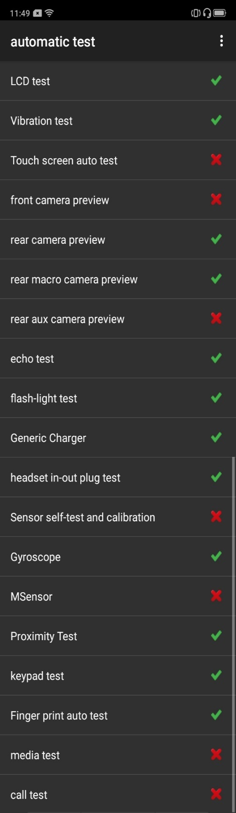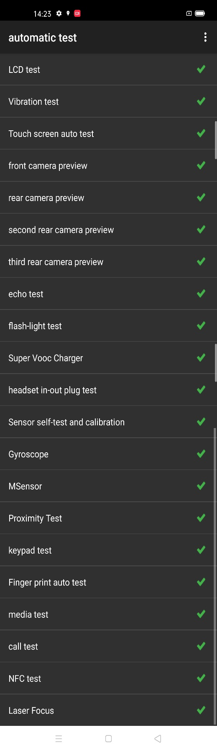

8. Hal-Hal yang Harus Diperhatikan
1. Saat mengganti layar / mainboard / kamera depan, silakan lakukan front color sensor calibration.
2. Ketika terdapat celah lem antara bingkai tengah dan layar, lem yang tidak melekat dapat diperbaiki sesuai dengan video.
Baidu Netdisk: https://pan.baidu.com/s/1s8ZYcuw4DKT3kpZF2AXGQA
Password: 0vzx
FTP: overseas costumer service/OPPO technical service/product material/Find X2 series
- Video Panduan Pembongkaran dan Pemasangan:
Baidu Netdisk: https://pan.baidu.com/s/1_-AvrjQAl3Iij4eZmVK0lg

Password: kcs4

FTP: overseas costumer service/OPPO technical service/product material/Find X2 series

Versi | Tanggal | Diubah | Diperiksa | Disetujui | Konten yang Diubah
V1.0 | 2020-02-18 | Max | Li BinBin | Huang GuoXin | 1st Version
V1.1 | 2020-04-01 | Chen jinling | Li BinBin | Huang GuoXin | Menambahkan“4.4 Langkah-Langkah Pembongkaran Baterai Cover Material Kulit”

